Побег. Почки
Морфология побега. Побег – надземный осевой орган растения, обладающий способностью неограниченного роста и отрицательным геотропизмом. Побег представляет собой стебель с расположенными на нем листьями и почками.
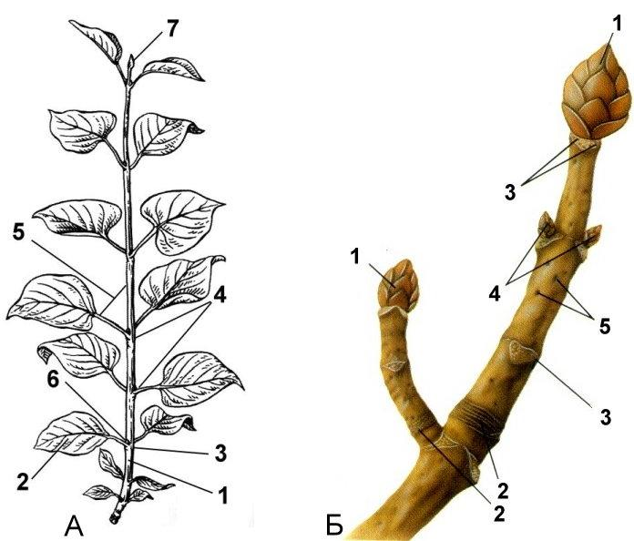
Рис. 16. Строение побега: А – с листьями, Б – после листопада
А. 1 – стебель; 2 – лист; 3 – узел; 4 – междоузлие; 5 – пазуха листа; 6 – пазушная почка; 7 – верхушечная почка.
Б. 1 – верхушечные почка; 2 – почечные кольца; 3 – листовые рубцы; 4 — боковые почки.
Место прикрепления основания листа к стеблю называется узлом, угол между черешком листа и стеблем – пазухой листа, почка, находящаяся в пазухе – пазушной почкой. Расстояние между двумя узлами называется междоузлием. В зависимости от степени развития междоузлий различают укороченные побеги – побеги со слабо развитыми короткими междоузлиями, у которых узлы сильно сближены – например, плодушки яблони. К укороченным побегам относятся и побеги, несущие близко расположенные листья, называемые розеткой (у одуванчика).
Удлиненные побеги – побеги с длинными междоузлиями. Удлиненные побеги могут состоять из одного сильно вытянутого в длину междоузлия, заканчивающегося цветком или соцветием. Такой побег называют цветочной стрелкой (у лука, тюльпана).
На побеге можно обнаружить почечные кольца – следы от почечных чешуй и листовые рубцы – следы, остающиеся на стебле после опадания листьев.
По характеру расположения в пространстве (рис.17 ) побеги бывают: прямостоячие, с растущим вертикально вверх стеблем, приподнимающиеся – побеги, сначала растущие в горизонтальном, а затем вертикальном направлении, стелющиеся – растущие более или менее горизонтально. Ползучие побеги похожи на стелющиеся, но в отличие от них укореняются с помощью придаточных корней, образующихся в узлах (земляника). Вьющиесяпобеги способны обвиваться вокруг других растений или каких-либо опор (вьюнок полевой, хмель), лазающиепобеги имеют приспособления (усики, присоски, крючки и т.д.) для удержания на опорах или на других растениях (горох, виноград, плющ).
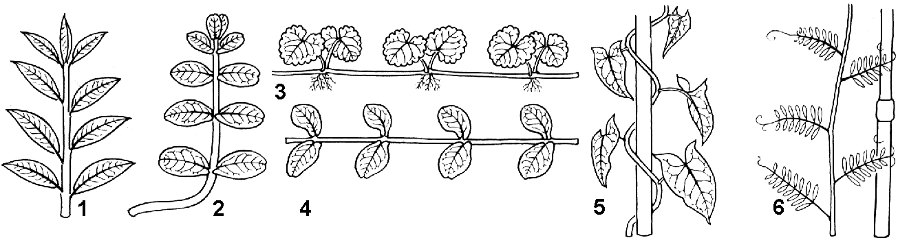
Рис. 17. Типы побегов:
​1 – прямостоячий; 2 – приподнимающийся; 3 – ползучий; 4 – стелющийся; 5 – вьющийся; 6 – лазающий.
Почки. Помимо листьев, на стеблях располагаются почки. Почка представляет собой укороченный зачаточный побег. Почки могут быть (рис. 18) вегетативными, из них развиваются побеги с листьями, генеративными, из них развиваются цветки или соцветия и вегетативно-генеративными (смешанными), из которых развиваются облиственные побеги с цветками.
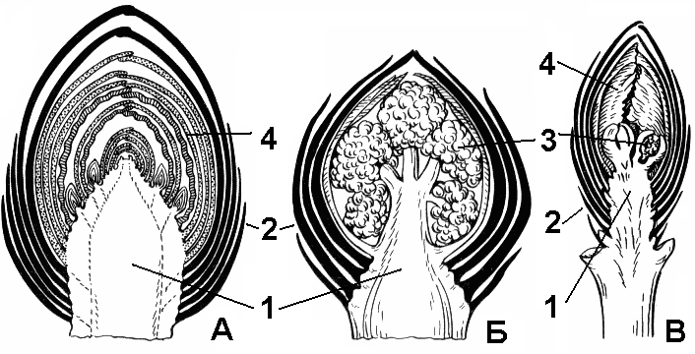
Рис. 18. Виды почек:
А – вегетативная почка; Б – генеративная почка; В – вегетативно-генеративная почка; 1 – зачаточный стебель; 2 – почечные чешуи; 3 – зачаточные цветки; 4 – зачаточные листья.
Снаружи почка защищена почечными чешуями, которые представляют собой видоизмененные листья.
Внутри почки находится зачаточный стебель, заканчивающийся конусом нарастания и зачаточные листья. В пазухах зачаточных листьев закладываются зачатки пазушных почек.
За счет верхушечных почек, находящихся на концах главного и боковых побегов, происходит удлинение побегов. Верхушечная почка с помощью особого фитогормона (растительного гормона) тормозит развитие боковых почек. Из боковых, илипазушных почек развиваются боковые побеги.
Если почка образуется на взрослых частях стебля, корня и листа, то такая почка называется придаточной.
Некоторые почки остаются нераскрытыми много лет. Их называют спящими почками. В случае повреждения растения почки «просыпаются», давая начало новым побегам. Побеги из спящих почек можно видеть на пеньке спиленного дерева или на стволах старых деревьев.
На листьях некоторых растений образуются придаточные почки, похожие на маленькие растения, они падают на землю и развиваются во взрослое растение (каланхое или бриофиллум). Такие почки называют выводковыми.
Развитие побега из почки. Ветвление. Развитие побега из почки начинается с деления клеток конуса нарастания, разрастания листовых зачатков и роста междоузлий. Почечные чешуи быстро засыхают и отпадают при развертывании почки. От оснований чешуек на побегах остаются рубцы, так называемые почечные кольца. Они располагаются на границе годичных приростов.
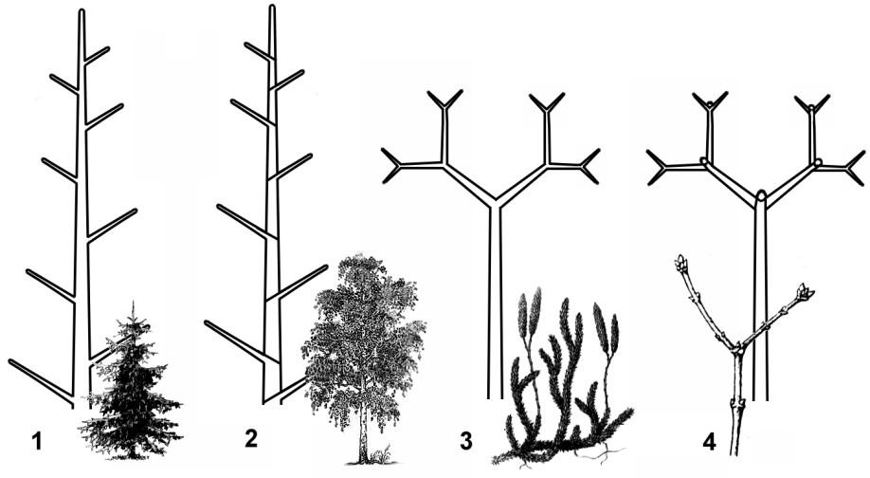
Рис. 19. Ветвление побегов:
1 – верхушечное дихотомическое; 2 – боковое моноподиальное; 3 – боковое симподиальное; 4 – боковое симподиальное (ложнодихотомическое).
Рост побега из почки осуществляется за счет апикальной меристемы – конуса нарастания и за счет роста междоузлий почки, вставочных меристем, располагающихся в узлах побега. Побеги, вырастающие из почек за один вегетационный период, называют годичными побегами или годичными приростами.
Ветвление – образование системы разветвленных побегов. За счет ветвления происходит увеличение поверхности растения. Ветвление побега может быть двух типов (рис. 19): Верхушечное – ветвление, при котором конус нарастания делится на две – дихотомическое (многие многоклеточные водоросли, мхи, плауны). У большинства растений чаще встречается боковой тип ветвления, при котором на главной оси образуются боковые оси. Система побегов возникает за счет их развития из боковых почек.
Различают несколько типов бокового ветвления: моноподиальное – если побег неопределенно долго растет за счет одной и той же верхушечной меристемы, от главного стебля отходят боковые побеги второго порядка, на которых образуются побеги третьего и более высоких порядков. Характерно для голосеменных растений так растут ель, сосна. Но при гибели верхушечной почки рост вверх у таких растений практически прекращается.
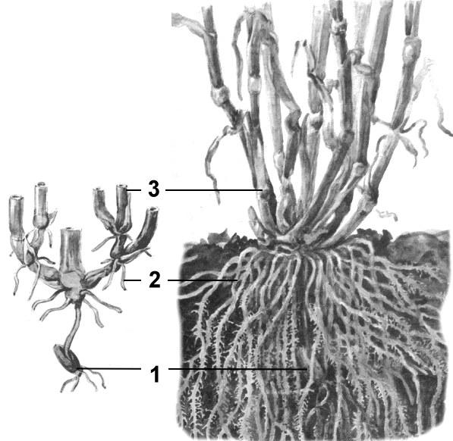
Рис.. Кущение пшеницы:
​1 – зерновка; 2 – придаточные корни; 3 – боковые побеги.
Если верхушечная меристема функционирует ограниченное время (как правило, в течение одного вегетационного периода) и на следующий сезон удлинение побега происходит за счет меристемы ближайшей боковой почки, такое боковое ветвление называют симподиальным (береза, тополь). Способность к симподиальному росту дает преимущество, при повреждении верхушечной почки ее функции берет боковой побег, и рост вверх продолжается. Вариантом симподиального ветвления является ложнодихотомическое: верхушечная почка отмирает, а две супротивно расположенные боковые почки образуют два верхушечных побега (конский каштан, сирень).
Особый тип ветвления – кущение. При этом только у основания стебля (в зоне кущения) образуются боковые побеги, ветвление происходит или под землей, или в приземном участке (многие злаки, кустарники).
Главный и боковые побеги построены и растут одинаково. Главный стебель называют осью первого порядка, а побеги, развивающиеся из пазушных почек, – осями второго, третьего и т.д. порядка.
Побеги могут быть и неветвящимися, если боковые почки недоразвиты и нарастание идет за счет одной или нескольких верхушечных почек (драцена, юкка, алоэ, пальмы).
Видоизменения побега. Видоизменения побега возникают в связи с приобретением им специальных, дополнительных функций. Существует множество видоизменений, в основном они носят приспособительный характер, связаны с накоплением запаса питательных веществ, вегетативным размножением, защитой от поедания животными и др. Различают надземные и подземные видоизменения побегов (рис. 20).
К надземным видоизмененным побегам относятся столоны – побеги с длинными тонкими междоузлиями и чешуевидными бесцветными, реже зелеными листьями (лютик ползучий). Недолговечны, служат для вегетативного размножения и расселения. Столоны земляники называют усами.
Колючки побегового происхождения выходят из пазух листьев и выполняют главным образом защитную функцию. Они могут быть простыми, неветвящимися, как у боярышника, и сложными, ветвящимися, как у гледичии.
Усы также образуются из почки и развиваются у растений с тонким и слабым стеблем, не способным самостоятельно поддерживать вертикальное положение (арбуз, виноград).
Кладодии – боковые побеги с зелеными плоскими длинными стеблями, способными к неограниченному росту и фотосинтезу (спаржа), листья редуцируются до чешуек.
Филлокладии – боковые побеги с зелеными плоскими короткими стеблями (похожи на листья), имеющие ограниченный рост (иглица). На них образуются чешуевидные листья и соцветия.
Стеблевые суккуленты – мясистые побеги кактусов, молочаев. Выполняют водозапасающую и ассимиляционную функции. Стебли колонновидные, шаровидные или плоские (имеют вид лепешек). Возникают в связи с редукцией или метаморфозом листьев.
У многих растений развиваются укороченные побеги, междоузлия у них сильно сближены, на них образуются цветы и плоды – плодушки яблони.
У одуванчика листья укороченного побега образуют прикорневую розетку, соцветие выносится вверх цветочной стрелкой.
Видоизмененным побегом является и кочан капусты – гигантская видоизмененная почка, развивается в первый год, накапливает питательные вещества в листьях. Цветет, образует плоды и семена на следующий год, осенью отмирает (капуста двулетнее растение).
Цветы покрытосеменных растений и стробилы голосеменных – также видоизмененные побеги, выполняющие функцию полового размножения.
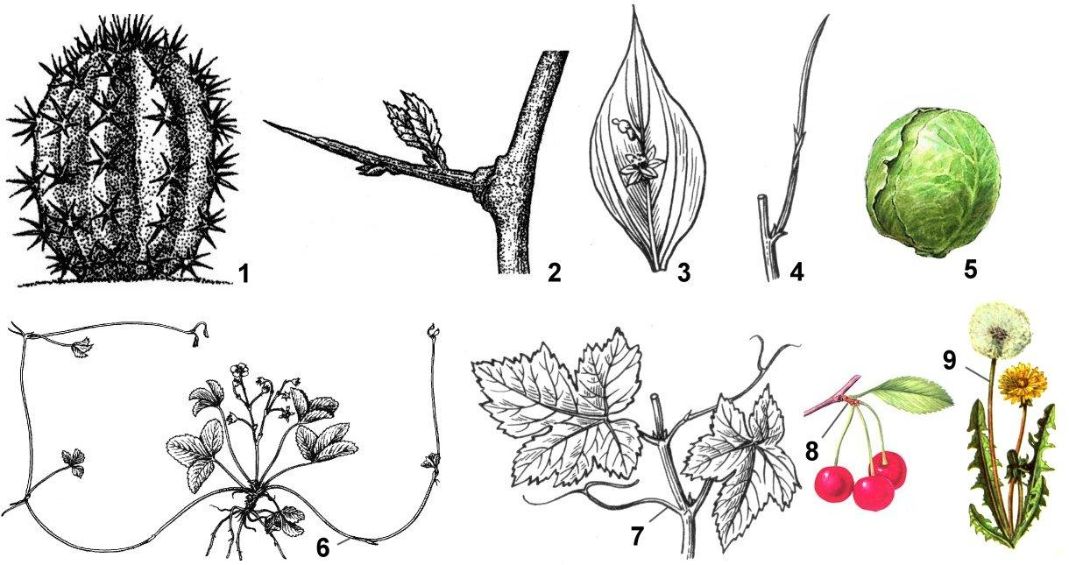
Рис.. Надземные видоизменения побегов:
​1 – стеблевой суккулент; 2 – колючка; 3 – филлокладий иглицы; 4 – кладодий спаржи; 5 – почка капусты; 6 – столоны земляники; 7 – ус винограда; 8 – укороченный побег вишни; 9 – цветочная стрелка одуванчика.
Подземные видоизмененные побеги. Корневище – многолетний подземный побег (ландыш, пырей ползучий), выполняет функции возобновления, вегетативного размножения и накопления запаса питательных веществ. Внешне напоминает корень, но имеет верхушечную и пазушные почки, редуцированные листья в виде бесцветных чешуй. Узлы обнаруживаются по листовым рубцам и остаткам сухих листьев или по живым чешуевидным листьям. Из стеблевых узлов развиваются придаточные корни. Запасные питательные вещества откладываются в стеблевой части побега.
Клубень – видоизмененный побег, выполняет запасающую функцию, часто служит для вегетативного размножения. Клубень представляет собой утолщения подземного побега (картофель). Формирование клубня происходит на верхушке подземного столона, верхушечная почка столона утолщается, ее ось разрастается. Маленькие пленчатые чешуевидные листья быстро отмирают и опадают, а на их месте образуются листовые рубцы – бровки. В пазухе каждого листа в углублениях возникают группы из трех-пяти почек – глазков. Верхушечная и боковые почки располагаются на клубне спирально. На поперечном срезе клубня картофеля можно обнаружить 4 слоя: кору, камбий, древесину и сердцевину.
Луковица. Представляет собой укороченный, главным образом подземный побег (лук, чеснок, лилии). Стеблевая часть луковицы (донце) с сильно укороченными междоузлиями несет многочисленные сочные видоизмененные листья – чешуи. Наружные чешуи быстро истощаются, подсыхают и выполняют защитную функцию. В сочных чешуях откладываются запасные питательные вещества. В пазухах луковичных чешуй находятся почки, из которых формируются надземные побеги или новые луковицы. На донце образуются придаточные корни.
Клубнелуковица. Представляет собой укороченный побег, внешне похожий на луковицу (гладиолус). Является промежуточной формой между клубнем и луковицей. Основную массу клубнелуковицы составляет утолщенная стеблевая часть, покрытая чешуевидными сухими листьями. Образуется клубнелуковица путем разрастания и утолщения одного или нескольких междоузлий. Фактически клубнелуковица – это облиственный клубень. На оси клубнелуковицы хорошо заметны узлы, междоузлия и пазушные почки.
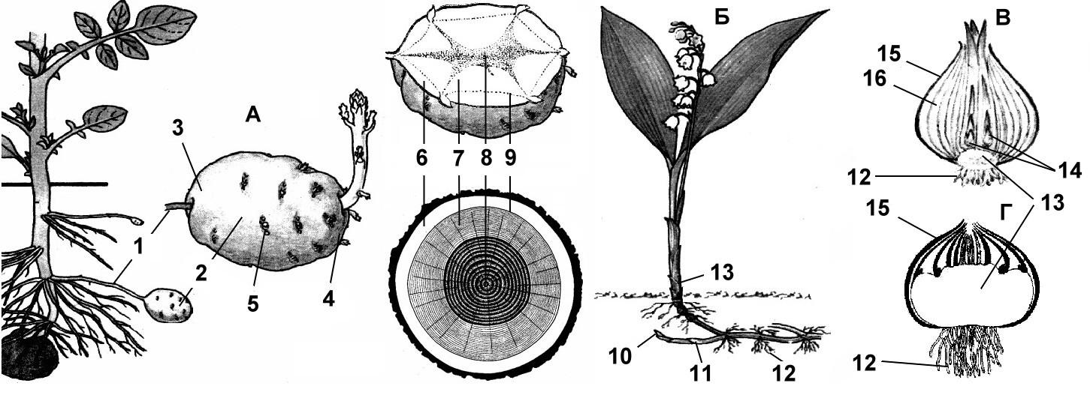
Рис.. Подземные видоизмененные побеги: А – клубень, Б – корневище; В – луковица; Г – клубнелуковица.
​1 – подземный столон; 2 клубень; 3 – основание клубня; 4 верхушка клубня; 5 – боковые почки-глазки; 6 – кора; 7 – древесина; 8 – сердцевина; 9 – камбий; 10 – верхушечная почка корневища; 11 – сухие листья-чешуи; 12 – придаточные корни 13 – стебель-донце; 14 – почки; 15 – сухие чешуи; 16 – сочные чешуи.

